Umwelt im Kopf, DHF auf dem DACH
Die DHF Unterdeckplatte von EGGER vereint bauphysikalische Produkteigenschaften mit positiven Nachhaltigkeitsindikatoren.
Die kunstharzgebundene, mitteldichte Faserplatte EGGER DHF ist feuchtebeständig, diffusionsoffen und gleichzeitig aussteifend und somit ideal für die äußere Beplankung von Dächern. Aber nicht nur diese Eigenschaften spielen bei der Auswahl des richtigen Produkts für ein Bauvorhaben eine wichtige Rolle, sondern auch die Nachhaltigkeitsfaktoren gewinnen an Bedeutung. Die DHF Unterdeckplatte vereint beste ökologische Werte mit ihren überzeugenden bauphysikalischen Produkteigenschaften.
Die EGGER DHF Unterdeckplatte ist der optimale Werkstoff für die Herstellung von Dachkonstruktionen. Durch beste bauphysikalische Merkmale gemäß der CE-Leistungserklärung sowie hervorragende ökologische Eigenschaften erfüllt sie alle Anforderungen für die äußere Beplankung Ihres Daches. Bei der Herstellung einer Dachkonstruktion mit der DHF Unterdeckplatte können drei Funktionen in nur einem Arbeitsgang ausgeführt werden. Eine zusätzliche Folie ist somit nicht notwendig. Auch Michael Pölzleitner, Geschäftsführer von Holzbau Koasa, ist von der EGGER DHF überzeugt: „Neben der Qualität der Bauprodukte im Holzbau spielt heute auch das Thema Nachhaltigkeit eine große Rolle. Die EGGER DHF Unterdeckplatte zeichnen nicht nur ihre ausgezeichneten bauphysikalischen Eigenschaften, sondern auch ihre Nachhaltigkeit aus. Deshalb ist es für mich die ideale Platte zur Realisierung meines Bauprojektes.“
Nachhaltig in jeder Faser
Mit der DHF bietet EGGER eine Holzbauplatte mit Nachhaltigkeit in jeder Faser. Die formaldehydfreie Verleimung und die Verwendung von naturbelassenem Holz macht die Unterdeckplatte besonders umweltfreundlich. Das zeigen auch die Nachhaltigkeitsindikatoren von EGGER: Getreu der Mission "Mehr aus Holz" ist es für das Unternehmen wichtig, nachhaltig zu handeln, Ressourcen zu schonen und den Klimaschutz zu fördern. Die Nachhaltigkeitsindikatoren machen die Umweltleistung jedes einzelnen Produkts transparent und leicht nachvollziehbar. Unter dem Titel „Mehr Transparenz“ informiert EGGER über den CO₂-Fußabdruck, Beitrag zur Bioökonomie, Beitrag zur Kreislaufwirtschaft, Holzanteile aus dem regionalen Umfeld sowie über den Holzanteil aus verifizierten und zertifizierten Quellen.
Die Nachhaltigkeitsindikatoren der EGGER DHF sind durchweg positiv und zeigen einmal mehr die Umweltfreundlichkeit der Platte. So weist die Unterdeckplatte sogar einen negativen CO₂- Fußabdruck auf, da sich während der Produktion mehr gespeichertes CO₂ im Holz befindet, als ausgestoßen wird. „Die DHF leistet zudem einen Beitrag zur Kreislaufwirtschaft, denn sie besteht zu 90% aus Nebenprodukten aus der Sägeindustrie. Auch den Übergang zur Bioökonomie, also weg von einer erdölbasierten Wirtschaft, unterstützt das Produkt, da es zu 95% aus nachwachsenden Ressourcen besteht. Schon 97% der in der Produktion eingesetzten Sägenebenprodukte stammen aus dem regionalen Umfeld, was die regionale Wirtschaft stärkt und das Verkehrsaufkommen reduziert.“ so Moritz Bühner, Teamleiter des Bereichs Corporate Sustainability bei EGGER. Weitere Informationen zum Thema Nachhaltigkeit bei EGGER finden Sie unter www.egger.com/ecofacts
Eigenschaften, die sich zeigen lassen
Der Einsatz der EGGER DHF ermöglicht eine schnelle und effektive Herstellung einer wasserableitenden, winddichten und begehbaren Dachfläche. Im Vergleich zu einer herkömmlichen Herstellung, werden dadurch drei Funktionen in nur einem Arbeitsgang ausgeführt, so dass auf eine zusätzliche Folie verzichtet werden kann.
Daneben sorgt die Unterdeckplatte auch während der Bauphase für einen Hagelschutz bis zur Herstellung der endgültigen Dacheindeckung. Durch die Diffusionsoffenheit können in Verbindung mit Dampfbremsen auf der Innenseite des Bauteils sichere und dauerhafte Konstruktionen mit geringem Tauwasserrisiko und hohem Austrocknungspotenzial hergestellt werden. Dank der passgenauen Ausformung des Nut- und Federprofils fügen sich die Platten wie von selbst ineinander und ermöglicht eine schnelle Verlegung. Auch durch das aufgedruckte Nagelraster entfällt eine zusätzliche Markierung bei der Montage, so dass die Platten schnell verlegt werden können.
Dies bestätigt auch Michael Pölzleitner: „Die EGGER DHF Unterdeckplatte überzeugt mich mit ihren technischen Eigenschaften. Die Holzfaserplatte bietet Regen- sowie Durchtrittsicherheit und kann, dank des optimierten Nut- und Federprofils, einfach und schnell verlegt werden. Dies macht die Platte für uns zum optimalen Werkstoff für Dachkonstruktionen.“
Über EGGER
Das seit 1961 bestehende Familienunternehmen beschäftigt ca. 10.100 Mitarbeiter. Diese stellen an 20 Standorten weltweit eine umfassende Produktpalette aus Holzwerkstoffen (Span-, OSB- und MDF-Platten) sowie Schnittholz her. Damit erwirtschaftete das Unternehmen im Geschäftsjahr 2019/2020 einen Umsatz von 2,83 Mrd. Euro. EGGER hat weltweit Abnehmer in der Möbelindustrie, dem Holz- und Bodenbelagsfachhandel sowie bei Baumärkten. EGGER Produkte finden sich in unzähligen Bereichen des privaten und öffentlichen Lebens: in Küche, Bad, Büro, Wohn- und Schlafräumen. Dabei versteht sich EGGER als Komplettanbieter für den Möbel und Innenausbau, für den konstruktiven Holzbau sowie für holzwerkstoffbasierende Fußböden (Laminat-, Kork- und Designfußböden).

Bildlegende
Umwelt im Kopf, DHF auf dem Dach. Wer auf Holz setzt kann auf Folie verzichten.
© Die Wilden Kaiser

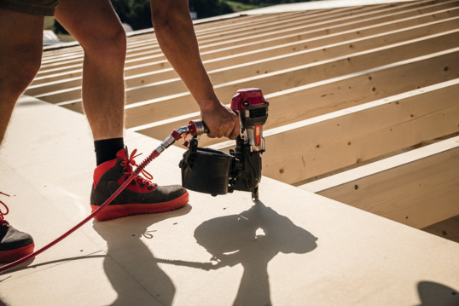 | Die EGGER DHF Unterdeckplatte ist der optimale Werkstoff für Dachkonstruktionen.  © Klaus Bauer
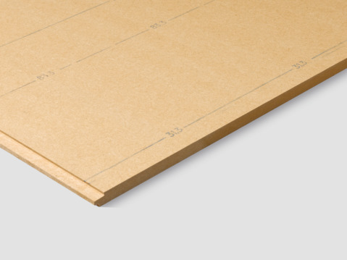 | Die DHF Unterdeckplatte von EGGER vereint bauphysikalische Eigenschaften mit positiven Nachhaltigkeitsindikatoren.
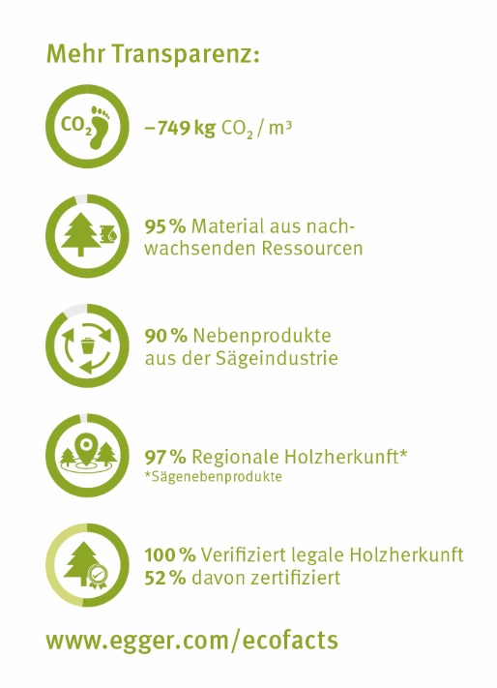
Die Nachhaltigkeitsindikatoren der EGGER DHF unterstreichen die Umweltfreundlichkeit der Platte.

Icons immer mit der Überschrift „Mehr Transparenz“ verwenden

FOTOS: EGGER Holzwerkstoffe, ©Klaus Bauer, ©Die Wilden Kaiser
Bilddownload: https://celum.egger.com/pinaccess/showpin.do?pinCode=pMhxY7rPHm5n

Für Rückfragen:
FRITZ EGGER GmbH & Co. OG
Holzwerkstoffe
Lisa Berke
Weiberndorf 20
6380 St. Johann in Tirol
Österreich
T +43 5 0600-10426
F +43 5 0600-90426
Lisa.Berke@Egger.com

